附件一、报名回执表
…………………回……………………………执……………………
报名表
单位名称
单位税号
详细地址
联 系 人 |  |  |  | 电 话
序号 | 姓名 | 性别 | 职务/职称 | E-mail | 手机
房间预定 |  | 房间数 | 标间、大床480/天 套房1588/天 |  | 入住时间
□标准间（□单住 □合住）
□大床房
□套间

参会选择 |  | □①JGJ 144宣贯 □②防护与修复交流会 □均参加
会后考察 |  | □参加 □不参加
打款信息 |  | 名 称：北京会视远播文化传媒有限公司  开户行：中国工商银行股份有限公司北京幸福街支行  行 号：102100000474  账 号：0200 2921 0910 0013 816
需要讨论解答的问题或建议
联系电话：010-8413 4080 （此表复制有效）
附件二、
1、位置图
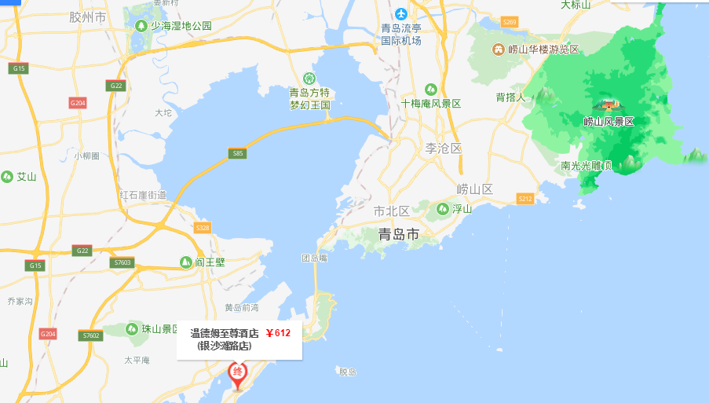
- 乘车路线
（1）青岛流亭国际机场
如搭乘出租车到酒店（50-60公里），大约60分钟，费用约150元。
（2）青岛高铁站
如搭乘出租车到酒店（21公里），大约30分钟，费用约60元。

